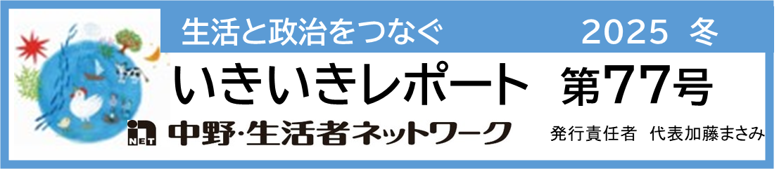

巻頭言

2025年をいかがお迎えですか。今年こそ平和な世界と穏やかな日常を期待したいです。

2024年を振り返ると明るい話題は少なく残念でした。昨年は、能登半島地震につづく羽田空港で航空機衝突事故と衝撃的な年明けでした。能登では９月の水害が復興を遅らせています。また各地で地震災害が続き、８月には「南海トラフ地震臨時情報」が出されました。

地球温暖化は地球沸騰化に、気候変動は気候危機に代わり、将来の不安は現実の脅威となり、世界各地でさまざまな影響が現れました。コロナ禍に次ぐパンデミックの可能性も常にあります。

ロシアとウクライナ、イスラエルとパレスティナの対立は激しさを増し、世界各地に紛争の火種がくすぶっています。

年末に届いた希望につながるニュースは日本被爆者団体協議会のノーベル平和賞受賞です。核なき世界、戦争なき世界を希求する人々に感動が広がるとともに、核兵器使用の抑止力にしたいとの強い願いが伝わりました。

不安定な状況下、食糧やエネルギーの不足、物価の高騰、社会格差の拡大、凶悪犯罪が目立ちました。責任ある政治が問われるときに自民党は裏金問題で政治不信を招きました。注目を集めた選挙戦でのSNSの利用とポピュリズムの台頭に有権者の投票行動が大きく変化しました。

様々な危機への対応が迫られる今、必要なのは確かな政治です。言い換えれば有権者は心地よいキャッチフレーズや映像に惑わされない選ぶ力が求められているということです。そのためには私たち一人ひとりが危機を自分事として考え社会の課題（脱炭素、流域治水、再緑化、防災、人びとのつながり）に取り組む市民力を身に付けることです。中野・生活者ネットワークは、環境と福祉を柱に、揺るぎない政治理念と日々の地道な活動、情報発信を積み重ねて２年後の選挙に備えます。

私たちのバタフライエフェクト　活動の振り返りと今後の展望

蝶々の羽ばたきが地球の裏側に影響を及ぼすバタフライエフェクト。中野ネットは一人ひとりのささやかな活動、問題意識や提案を政治につなぎ、やがて社会を動かすと信じて活動しています。

●**常設化に向けて試行プレーパーク実施**

上高田台公園で始まった「プレーパーク」は、次第に、外遊びに関心を持つお母さんやまちで活動する方たちのプレーパーク活動との連携が深まり、一般社団法人「探求あそびばづくりの輪」（探求あそびば）を結成するまでに育ちました。

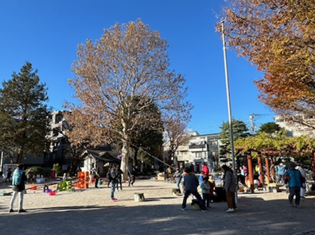

12月16日 区立城山公園での出張プレーパーク

9～11月は区が常設化を予定する区立江古田の森公園で各６日計４回の試行プレーパークを開催。９月と12月には「探求あそびば」が都の「子どもの『遊び』推進プロジェクト」助成を受けて(旧鷺宮小跡地、江古田小、搭山小、城山公園)で各1日の出張プレーパークを開催。どの会場も幼児から大人（延べ1,300人参加）までのびのびと外遊びを満喫しました。蝶

●**「香害」を知っていただくためのパネル展・ワークショップを開催！**

「香害」は柔軟剤などの香料に起因する化学物質過敏症です。日常生活が送れないほど辛い症状が起こることはあまり知られていません。中野ネットは12 月 17～18 日、区役所 1 階「シェアノマ」で自らが香害に苦しむお二人、通称「不安虫」さん提供のパネル展と松田博美さんの香りのワークショップ（２回、計21名参加）を開催しました。松田さんは香害経験談やニオイを認識する仕組みのお話と香りの利き比べをしてくださいました。来場者は２日で約100名、香害で苦しむ当事者も多く参加しました。

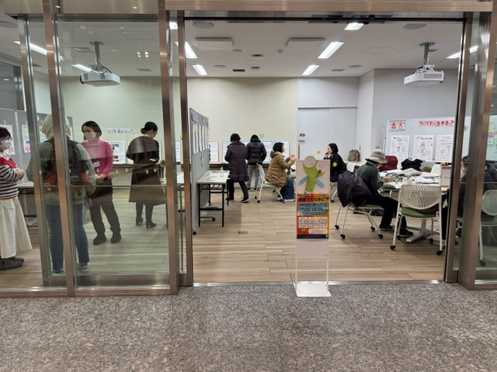

区役所１Fシェアノマ「香害パネル展」の様子

香害問題は区議の細野かよこが長年取り組んできたテーマです。これからも解決に向けて模索していきます。蝶

●**オープンオフィスデイ：ゲストの話題提供から生まれた新しい取り組み**

1. 「介護」シリーズ：遠距離介護の経験のある近江眞理さん、「介護を必要になったとき」、「ひとり暮らしの自立と介護」のお話を専門家の白岩裕子さんから伺いました。漠とした不安を感じる老後や介護でも経験談や制度を知ることで少しずつハードルを下げられます。新しい活動の輪も広まっています。蝶
2. 「触地図」の紹介：「視覚障がい者が街を、地域を、世界を知るための技術」と題して渡辺哲也さん（中野区在住、新潟大学工学部教授）にお話を伺いました。コンピュータでこれまでよりも簡単に作れるようになった「触地図」で道路地図やハザードマップの普及に向けて情報を発信していきます。蝶

●**そのほかの取り組み**

①　ヒトパピローマ（HPV、いわゆる子宮頸がん）ワクチン接種の是非の問い合わせを受けたことから昨年3月に専門家を招いて学習会を行いました。ワクチン接種以前の課題として、大人も子どもも「命・身体・、心」を大切にするための包括的性教育の学習会の開催を検討しています。

②　ベンチプロジェクト：中野が歩いて楽しくやさしいまちになるようベンチのある場所・欲しい場所を探して区内各地でまち歩きを実施しています。次回は新緑の４月に上鷺宮を訪ねる予定です。

③　「流域治水」は樹木の保護、再緑化、グリーンインフラ、河川、下水、雨水利用、適切な土地利用など、気象危機の今、都市環境の保全に欠かせません。中野区に適した流域治水に取り組みます。蝶

●**新しい仲間、活動を支えてくださる方を求めています**

生活者ネットワークは、日々の生活、地域の問題を解決するために身近な地域の課題を政治につなぐ地域政党です。一緒に活動する会員と運営を担ってくださる仲間を求めています。

主な活動　①代理人運動：仲間を区議会に送ります　②組織運営　③政策提案：市民の声を区政に届けます　④「なんでも相談」：困りごとの相談や情報提供をします　⑤テーマ活動：環境、子ども、福祉、介護、ジェンダーなどの調査や勉強会　⑥オープンオフィスデイ：ゲストスピーカーによる話題提供。

編集後記： いきいきレポート第77号はいかがでしたか？限られた紙面ですが、私たちの活動の一端を知っていただけたら幸いです。詳細はホームページにあります。

ご意見・お問い合わせ・連絡はTEL:03⁻5942⁻6793　E‐mail nakanonet1987@gmail.com

HP http://nakano.seikatsusha.me　又は右の二次元コードから